МИНИСТЕРСТВО НАУ

КИ И ВЫСШЕГО ОБРАЗОВАНИЯ РОССИЙСКОЙ ФЕДЕРАЦИИ

**ФЕДЕРАЛЬНОЕ ГОСУДАРСТВЕННОЕ АВТОНОМНОЕ ОБРАЗОВАТЕЛЬНОЕ УЧРЕЖДЕНИЕ ВЫСШЕГО ОБРАЗОВАНИЯ**

**«НАЦИОНАЛЬНЫЙ ИССЛЕДОВАТЕЛЬСКИЙ ТЕХНОЛОГИЧЕСКИЙ УНИВЕРСИТЕТ «МИСИС»**

*ИНСТИТУТ* ТЕХНОЛОГИЙ

*КАФЕДРА* МЕТАЛЛОВЕДЕНИЯ ЦВЕТНЫХ МЕТАЛЛОВ

*НАПРАВЛЕНИЕ* 15.04.02 «Технологические машины и оборудование»

**разработать и произвести с использованием цифровых машин (3D принтер и/или лазерный гравер**

*Выполнил*

*Студент*  Ибрахим Гайсаа и Альсалех Мохаммад

*Группа*  МТМО 25-3

*Проверил*  Тавитов А.Г

*Оценка*

Содержание

Введение

1.1.Цель проекта

1.2.Используемые инструменты и программное обеспечение

1.3.Методология работы

Глава 1: Проектирование и изготовление органайзера для фена

2.1.Проектирование в SolidWorks

2.2.Конвертация файла в форматы STL и G-Code

2.3.Процесс 3D-печати

2.4.Конечный результат и установка органайзера

Глава 2: Проектирование и изготовление органайзера для степлера

3.1.Проектирование в SolidWorks

3.2.Конвертация файла в форматы STL и G-Code

3.3.Процесс 3D-печати

3.4.Конечный результат и установка органайзера

Глава 3: Проектирование и изготовление органайзера для ящика с инструментами

4.1.Проектирование в BoxGenerator

4.2.Подготовка файла для резки в CorelDRAW

4.3.Процесс лазерной резки с использованием фанеры

4.4.Проектирование крючков в SolidWorks и их печать

4.5.Конечный результат и установка ящика и крючков

Глава 4: Проектирование и изготовление органайзера для измерительного инструмента (штангенциркуля)

5.1.Проектирование в SolidWorks

5.2.Конвертация файла в форматы STL и G-Code

5.3.Процесс 3D-печати

5.4.Конечный результат и установка органайзера

Глава 5: Проектирование и изготовление органайзера для рулетки и линейки

6.1.Проектирование в SolidWorks

6.2.Конвертация файла в форматы STL и G-Code

6.3.Процесс 3D-печати

6.4.Конечный результат и установка органайзера

Заключение

Введение:

Данный отчет является частью академического проекта ,направ ленного на применение теоретических знаний в области компьютерного проектирования и производства (CAD/CAM) путем реализации серии практических проектов. Работа сосредоточена на проектировании и изготовлении набора специальных органайзеров для инструментов с использованием технологий 3D-печати и лазерной резки с целью эффективной организации рабочего пространства и упорядочивания инструментов.

В этом отчете будут представлены различные этапы каждого проекта, начиная с этапа проектирования в программе SolidWorks, перевода файлов в подходящие для производства форматы (такие как STL и G-код) с использованием таких программ, как PrusaSlicer и CorelDRAW, и заканчивая фактическим процессом производства и сборки готовых изделий.

Этот проект представляет собой практический шаг к совершенствованию навыков цифрового проектирования и производства и более глубокому пониманию возможностей этих технологий в поиске инновационных решений повседневных проблем

Изготовление специального органайзера для фена

Проектирование выполнено в программе SolidWorks

Модель была сохранена в формате STl

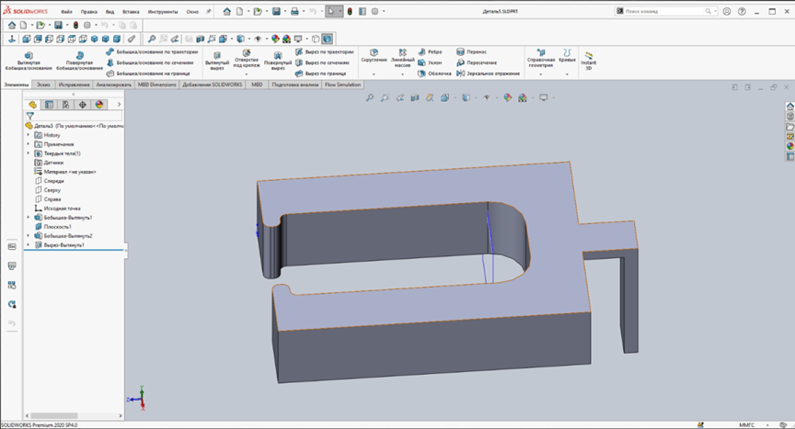

Для преобразования STL-файла в команды G-кода, подходящие для 3D-принтера, было использовано программное обеспечение PrusaSlicer.

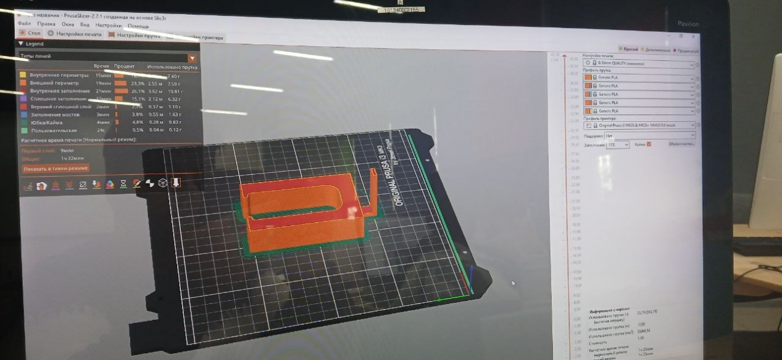

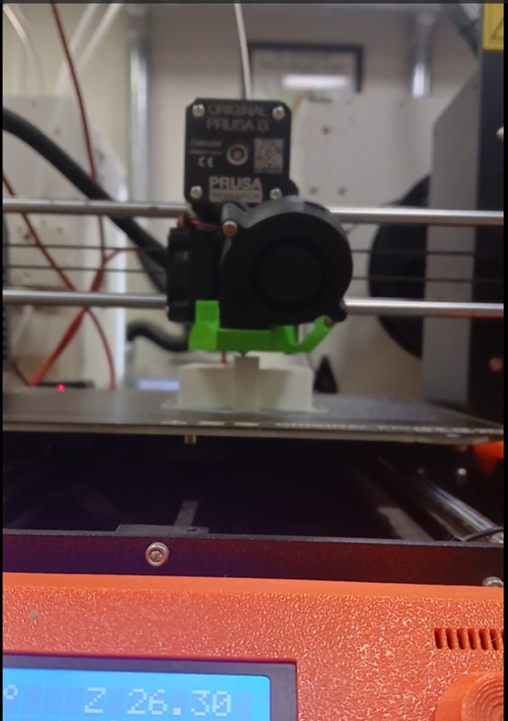

Модель была напечатана и закреплена на стене

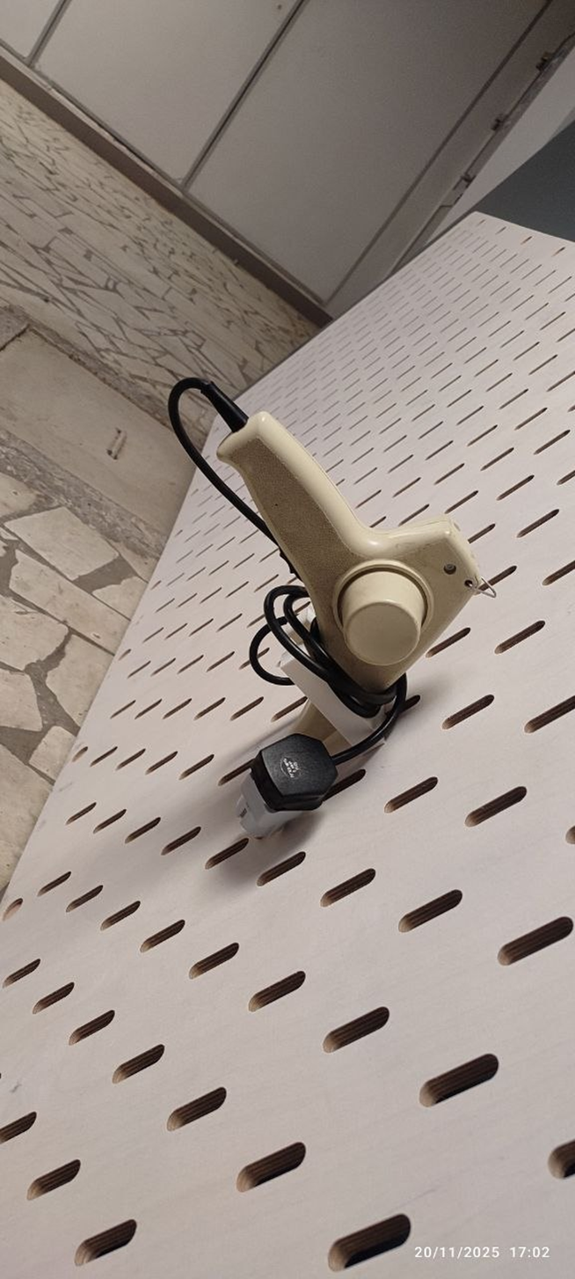

Изготовление специального органайзера для Степлера

Проектирование выполнено в программе SolidWorks

Модель была сохранена в формате STl

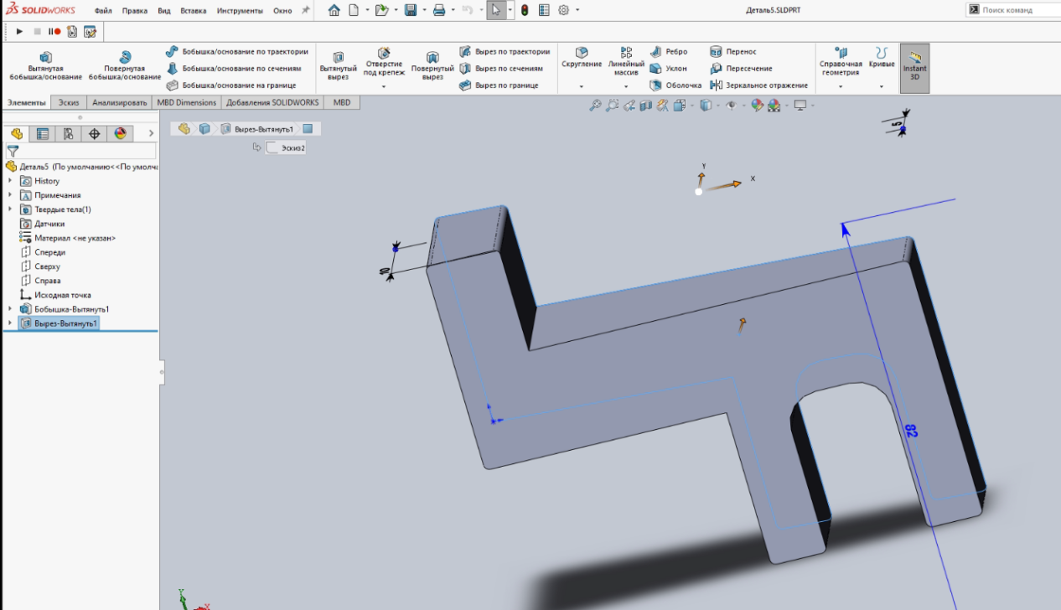

Для преобразования STL-файла в команды G-кода, подходящие для 3D-принтера, было использовано программное обеспечение PrusaSlicer.

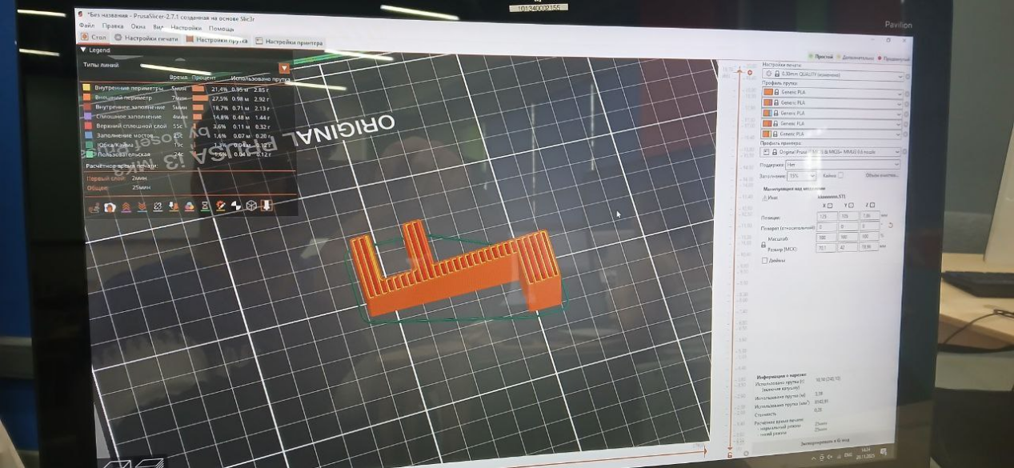

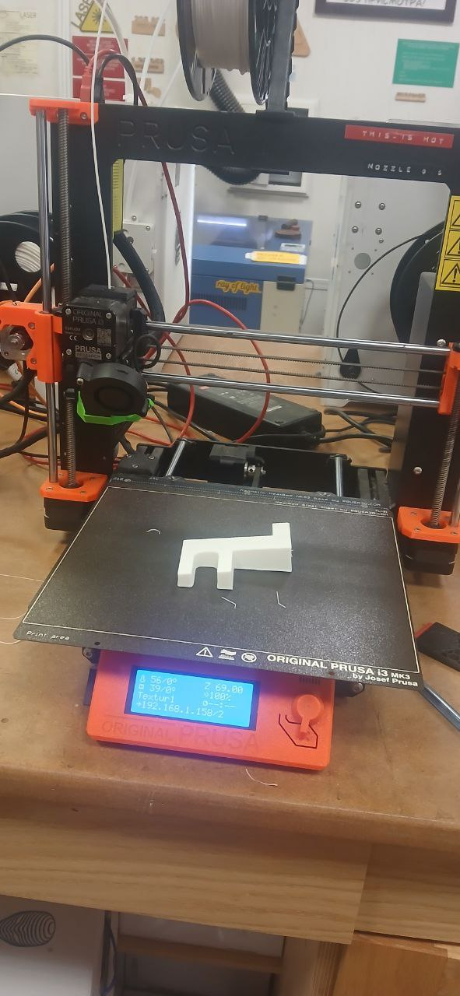

Модель была напечатана и закреплена на стене

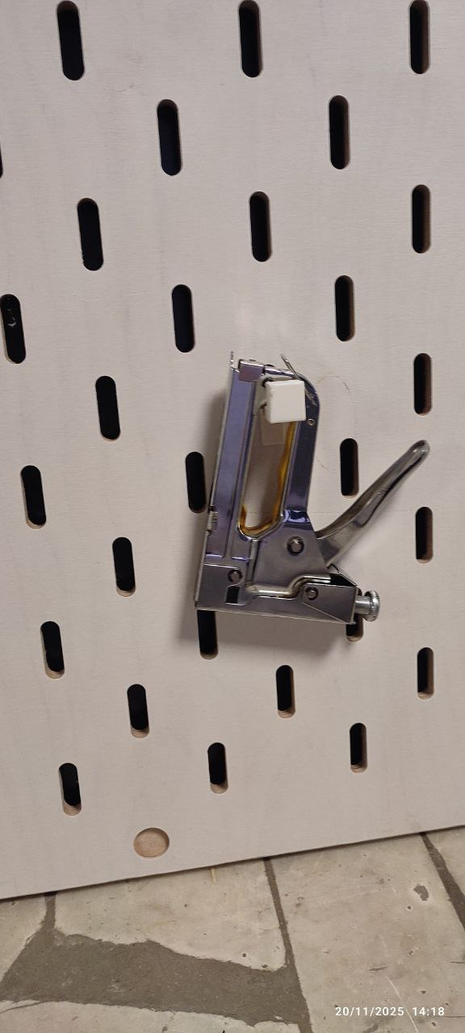

Изготовление специального органайзера для скобы

С помощью программы BoxGenerator был получен специальный дизайн коробки и сохранён в формате DXF

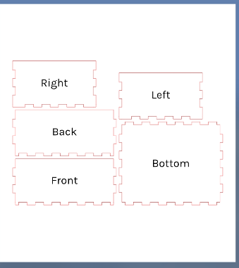

Файл был открыт в программе CorelDRAW, и были настроены параметры резки

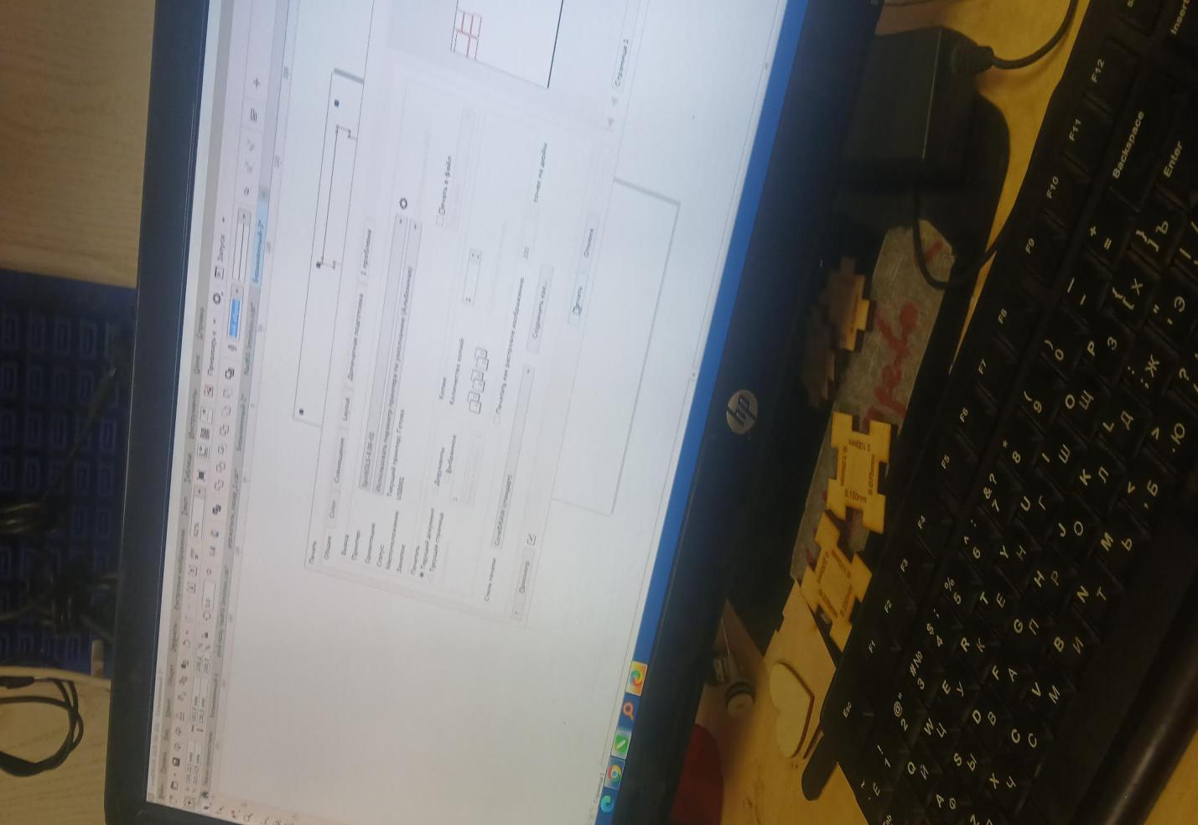

Была использована фанера толщиной 3 мм, и затем была выполнена резка

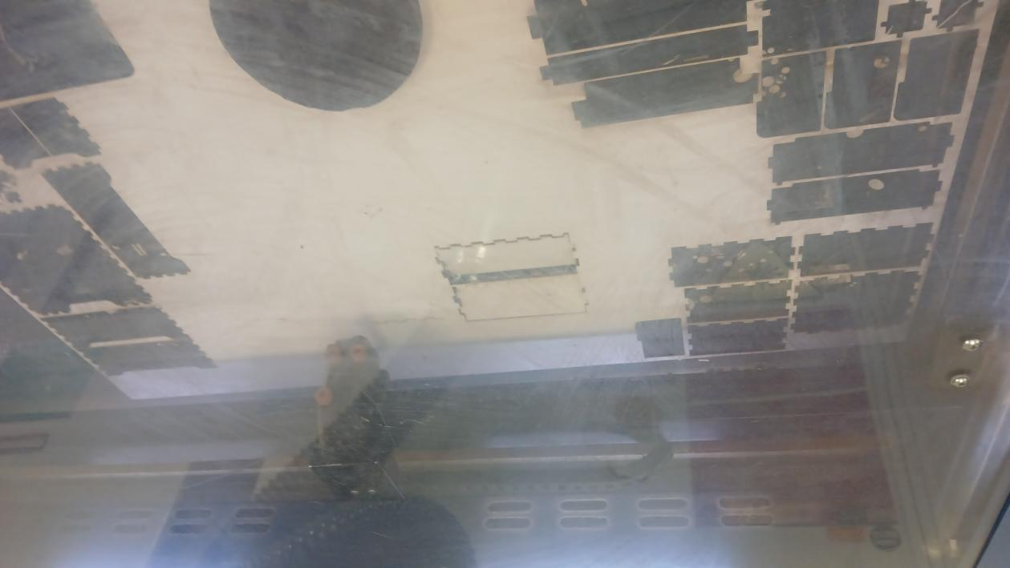

Проектирование выполнено в программе SolidWorks

Модель была сохранена в формате STl

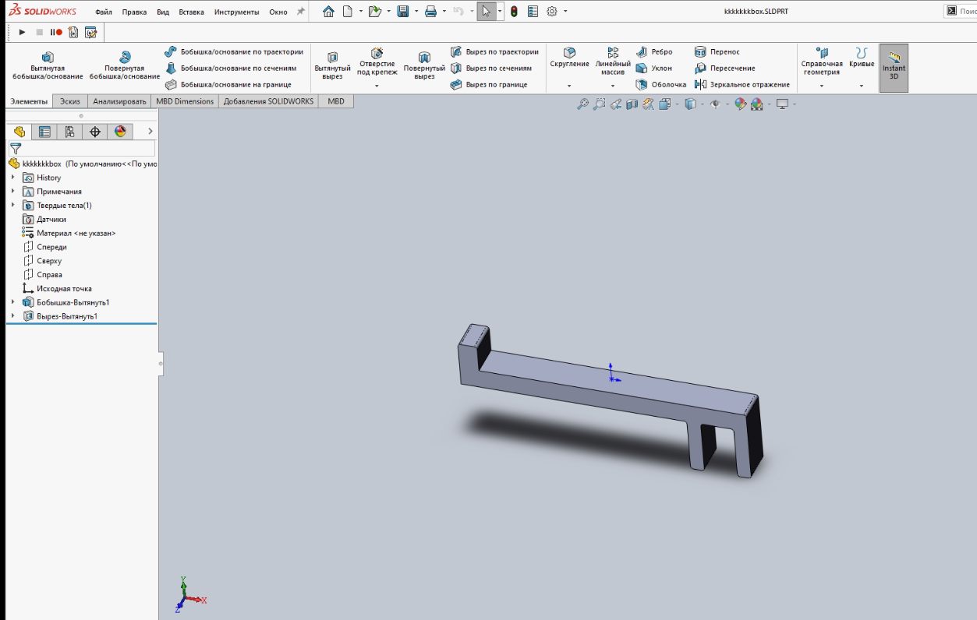

Для преобразования STL-файла в команды G-кода, подходящие для 3D-принтера, было использовано программное обеспечение PrusaSlicer.

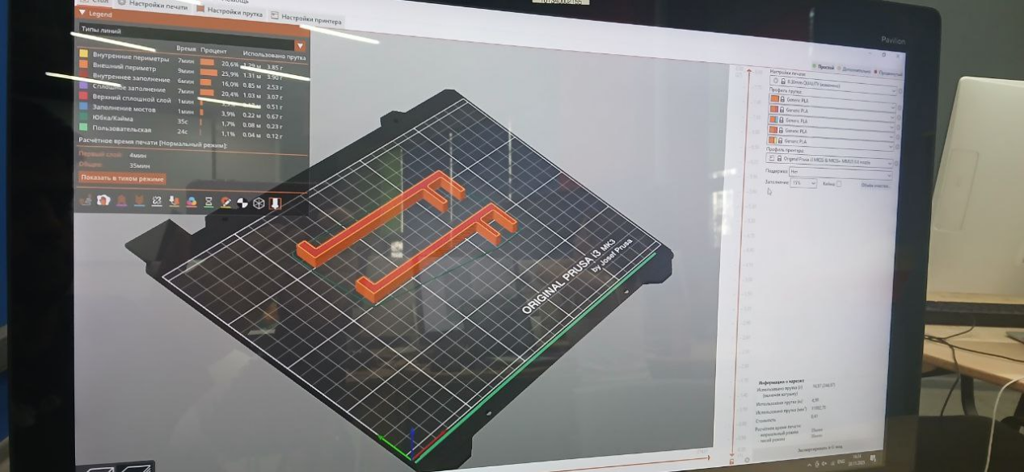

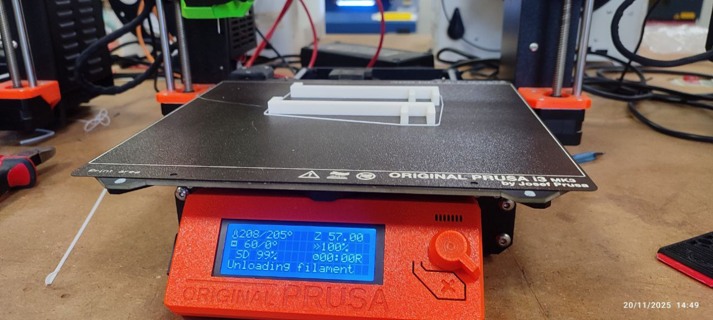

Крючки и коробка были закреплены на стене.

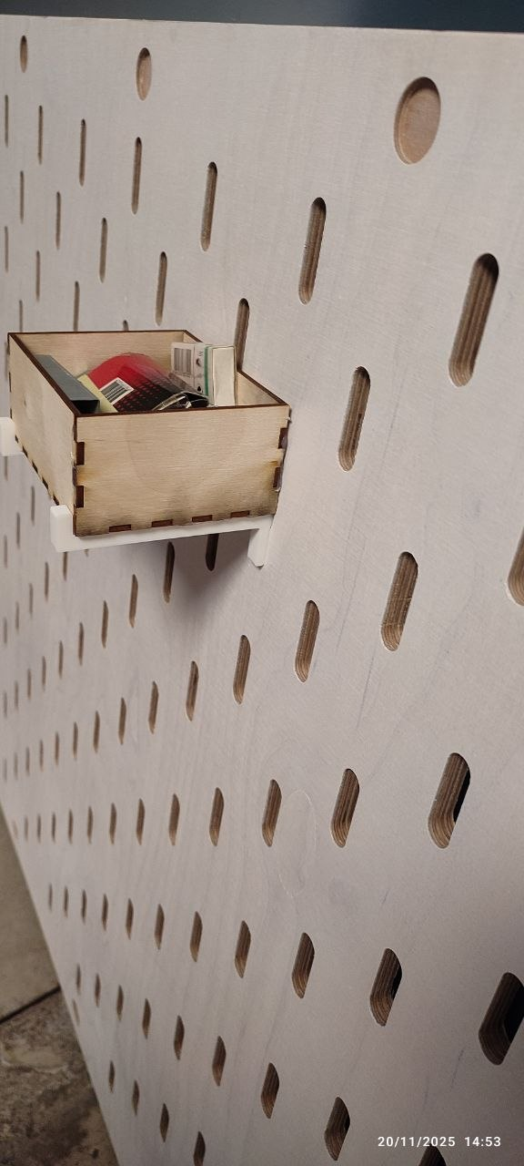

Изготовление специального органайзера для штангела

Проектирование выполнено в программе SolidWorks

Модель была сохранена в формате STl

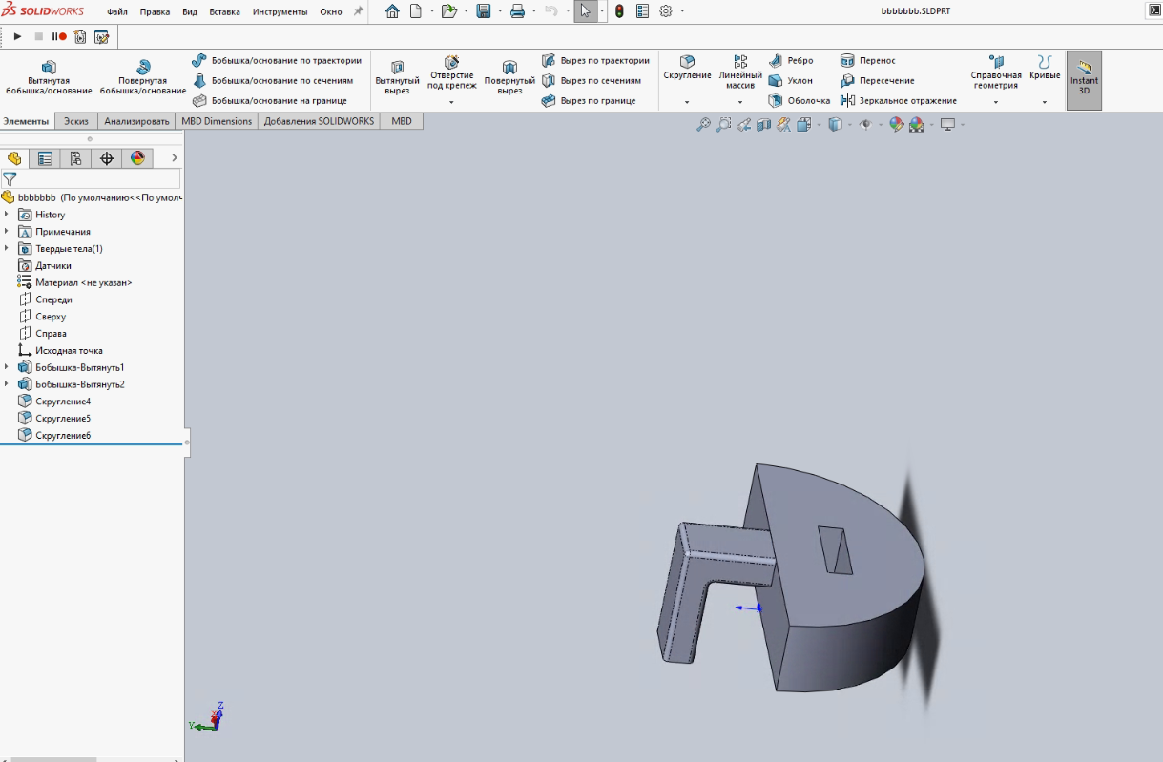

Для преобразования STL-файла в команды G-кода, подходящие для 3D-принтера, было использовано программное обеспечение PrusaSlicer.

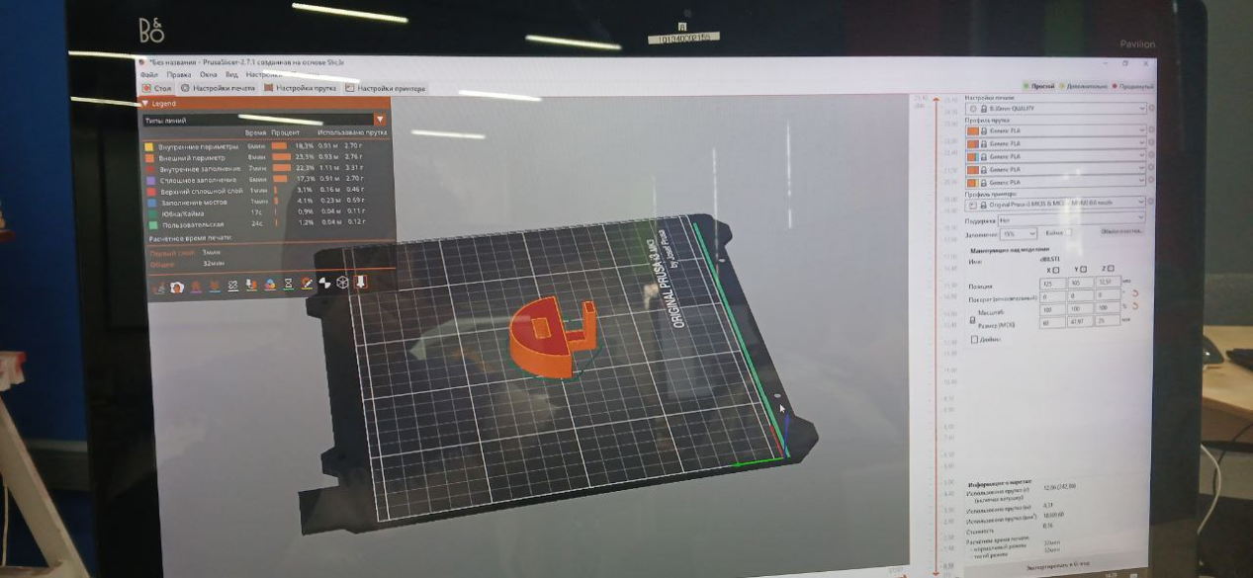

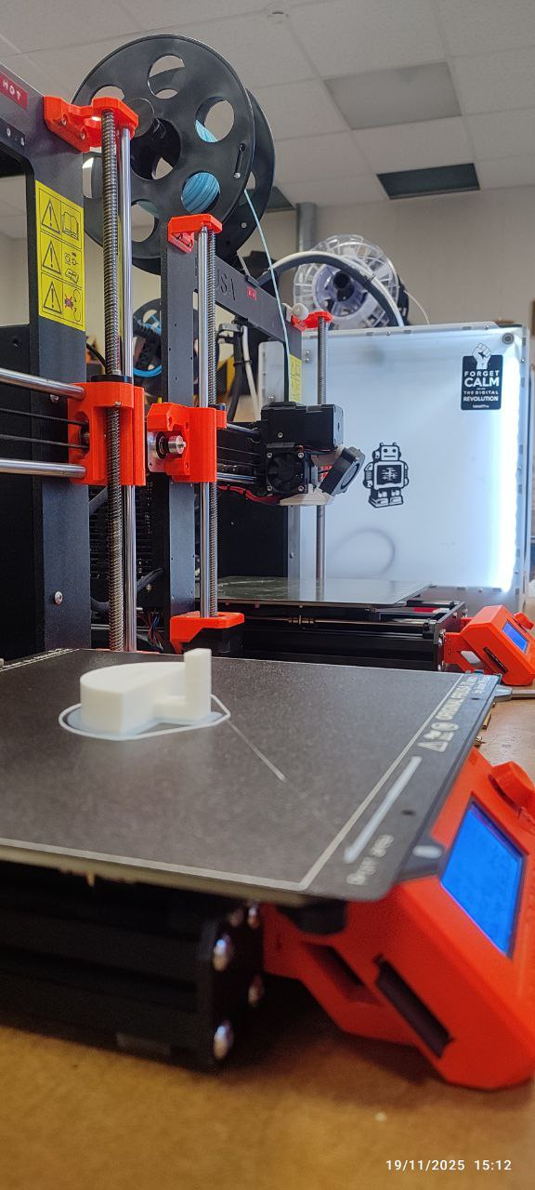

Модель была напечатана и закреплена на стене

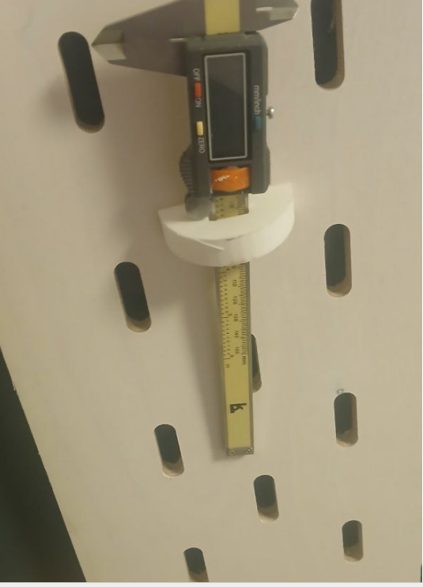

Изготовление специального органайзера для Рулетка, линейки

Проектирование выполнено в программе SolidWorks

Модель была сохранена в формате STl

Для преобразования STL-файла в команды G-кода, подходящие для 3D-принтера, было использовано программное обеспечение PrusaSlicer.

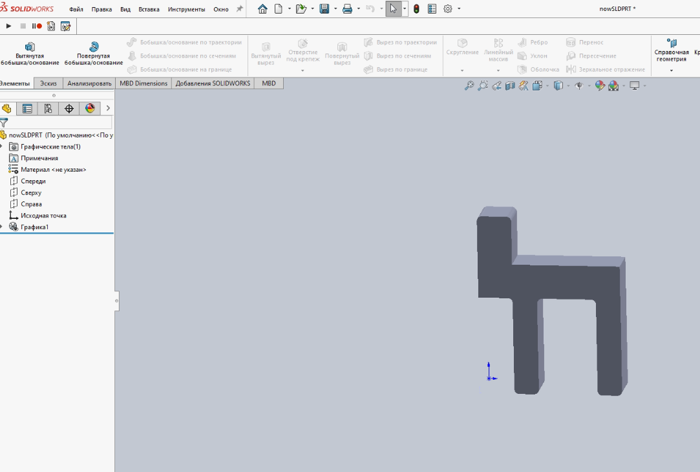

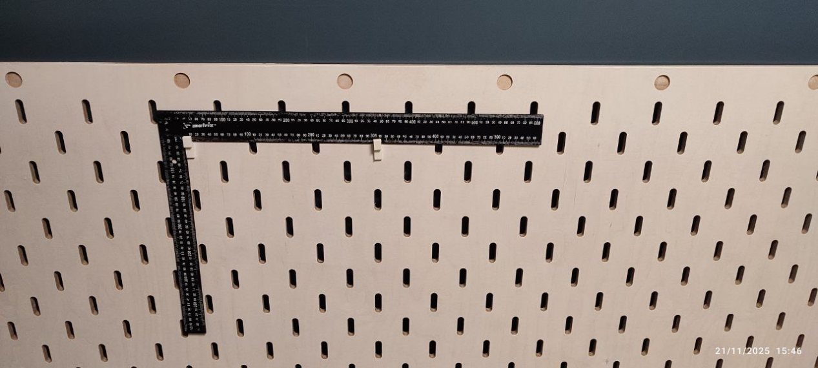

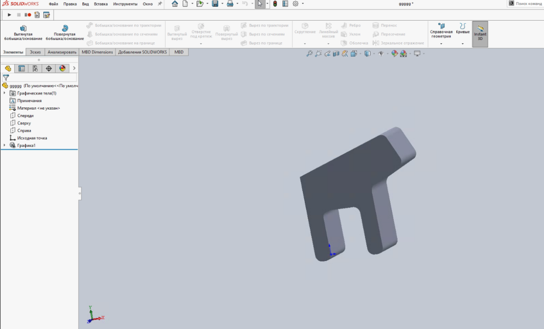

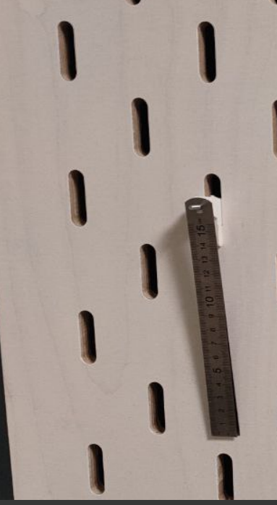

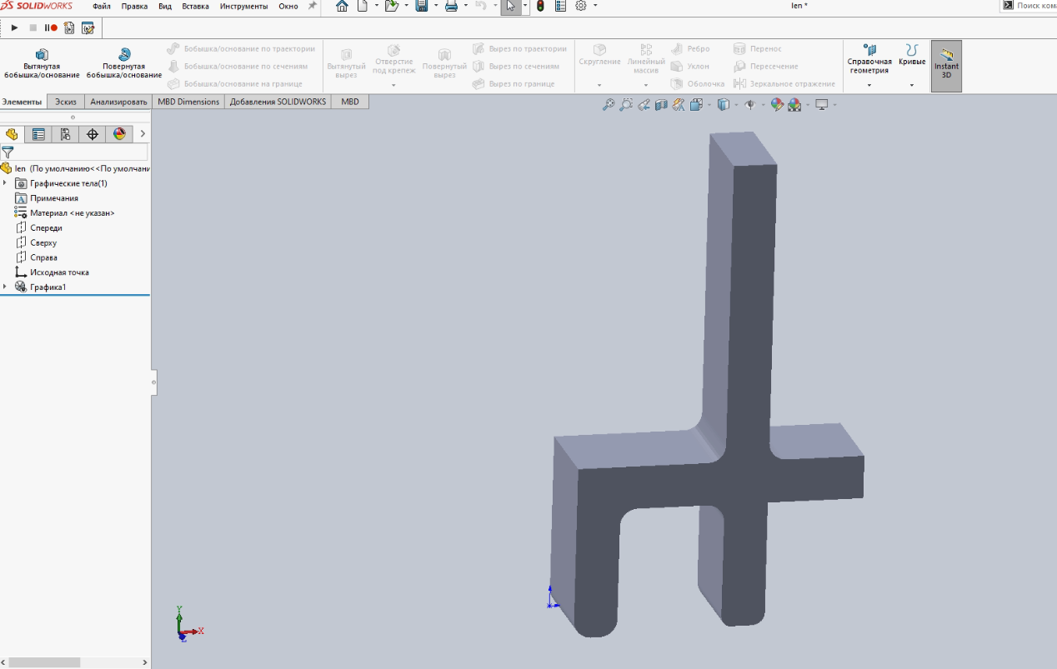

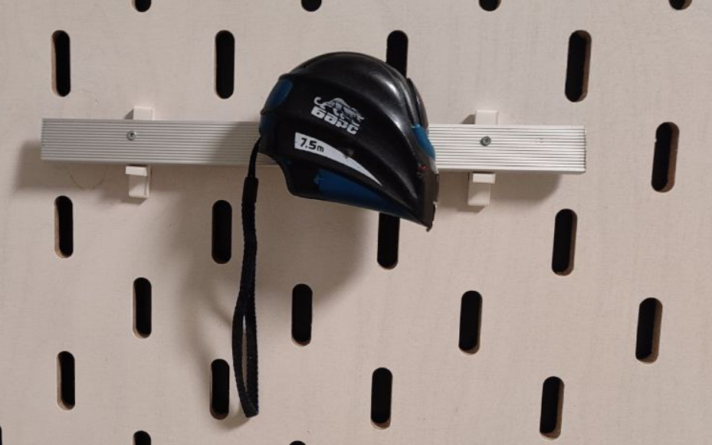

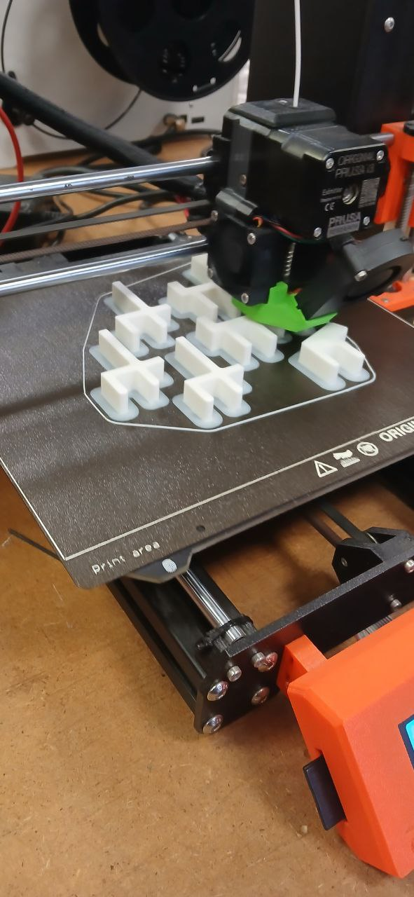

Заключение

Данный проект успешно продемонстрировал практическое применение цифрового производства (3D-печать и лазерная резка) для проектирования и изготовления индивидуальных органайзеров для инструментов. Благодаря использованию программного обеспечения для проектирования и подготовки к производству были созданы эффективные решения для организации рабочего пространства.

Результаты подтвердили важность объединения теоретических знаний и практических навыков для разработки продуктов, отвечающих реальным потребностям. Этот проект представляет собой значительный шаг в развитии навыков цифрового проектирования и производства и их использования для поиска инновационных решений